BREVET DE TECHNICIEN SUPÉRIEUR
ÉLECTROTECHNIQUE
SESSION 2019
ÉPREUVE E4.2

Alimentation d’un hôpital.

DOSSIER TECHNIQUE

DTEC 1 Niveaux de criticité des équipements 2
DTEC 2 Caractéristiques des groupes électrogènes 3
DTEC 3 Surveillance des groupes électrogènes 4
DTEC 4 Description du comportement attendu pour le contrôleur TM221C 6

- Niveaux de criticité des équipements

Les activités médicales listées dans le tableau ci-dessous sont classées en trois niveaux de criticité selon le temps de coupure admissible pour l’alimentation électrique des activités concernées :
- niveau 1, l'installation ne supporte pas de coupures ;
- niveau 2, l'installation supporte des coupures d'une durée inférieure à 15 s ;
- niveau 3, l'installation permet des coupures d'une durée supérieure à 15 s et inférieure à 30 min.
Activités médicales |  | Équipements | Niveau |  |  | Puissances  (kVA)
 |  |  | 1 | 2 | 3
Salles d'opérations |  | respirateur, moniteur de surveillance, bistouri électrique, défibrillateur, pompe à perfusion | X |  |  | 220
Salles surveillances post-interventionnelles |  | respirateur, moniteur de surveillance |  | X |  | 80
Blocs Obstétricaux |  |  | X |  |  | 140
Salles d'accouchements |  | ECG, respirateur, scialytique, défibrillateur |  | X |  | 520
Anesthésies |  | respirateur | X |  |  | 80
Réanimations |  | respirateur, moniteur de surveillance | X |  |  | 80
Unités de soins intensifs |  |  | X |  |  | 120
Services de prématurés |  |  |  | X |  | 350
Hémodialyses |  | appareil d’hémodialyse |  | X |  | 300
Imageries interventionnelles |  |  | X |  |  | 110
Explorations fonctionnelles |  |  |  | X |  | 200
Imagerie médicale | Salles de radiologie conventionnelle | table télécommandée |  |  | X | 40
 | Salles d’angiographie |  |  | X |  | 350
 | Salles de coronarographie |  | X |  |  | 90
 | Salles de scanographie | scanner | X |  |  | 90
 | Salles d’imagerie par résonance magnétique | IRM | X |  |  | 150
Médecine nucléaire | Salles de scintigraphie | PET, SCECT, scanner | X |  |  | 70
 | Ventilations |  |  | X |  | 360
Radiothérapie |  |  |  |  | X | 160
Laboratoires |  | automate d’analyse, centrifugeuse, bain marie | X |  |  | 100
Pharmacie |  | conservateur |  | X |  | 400

- Caractéristiques des groupes électrogènes
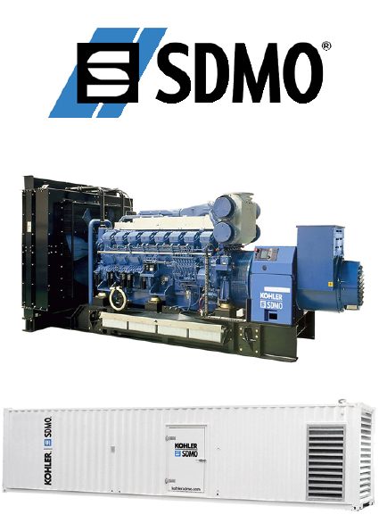
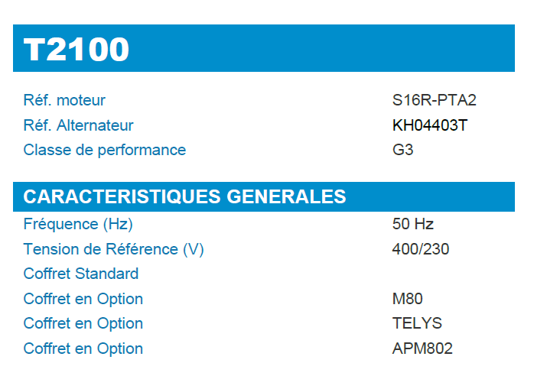

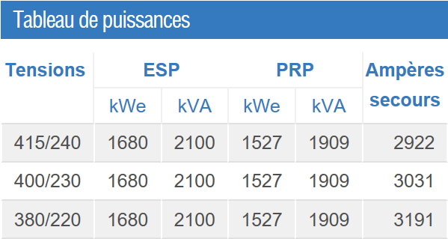

- Surveillance des groupes électrogènes
Le PC de supervision communique avec les armoires pilotant les groupes électrogènes selon un protocole MODBUS.
Armoire
GE1
Armoire
GE3
Armoire
GE2
switch
PC
Nous nommerons « Maître » le PC de supervision et on trouvera dans chacune des armoires pilotant les groupes électrogènes un automate « Esclave ».
MODBUS est un protocole de communication. Le maître émet une requête en s’adressant à un esclave qui répond à sa demande.

Une trame est composée d’une série de BIT que l’on regroupe par blocs selon le format général suivant.
Début
Code fonction
Message
Fin
Le maître émet une requête :
- dans le bloc « Début » on trouve entre autre l’adresse de l’esclave ;
- le bloc « Code fonction » permet d’indiquer le type de demande, voir exemple ci-dessous ;
- le bloc « Message » est la question posée par le maître à l’esclave ;
- le bloc « Fin » indique la fin du message.
L’esclave répond à la requête :
- l’esclave rappelle le « Code fonction » de la requête ;
- dans le bloc « Message » se trouve la réponse à la question posée par le maître.
Exemple
Le maître émet une requête :
Début
01
27C70008
Fin
Le bloc « Code fonction » est 01, il permet d’indiquer à l’esclave que le maître veut lire des BIT. Le bloc « Message » est 27C70008 : peux-tu me donner les 8 BIT (0008) qui sont rangés après l’adresse 27C7 ?
L’esclave répond à la requête :
Début
01
0140
Fin
L’esclave rappelle le « Code fonction » 01 de la requête puis donne la réponse en indiquant le nombre d’octet transmis 01 (ce qui était demandé dans la requête) puis en précisant la valeur de cet octet 40.
Il est possible de représenter ce qui vient d’être dit sous la forme du tableau ci-dessous.
Requête Maître |  |  | Réponse Esclave
Champ | Hexadécimal |  | Champ | Hexadécimal
Fonction | 01 |  | Fonction | 01
Adresse | 27C7 |  | Nombre d’octets | 01
Nombre de bits | 0008 |  | Valeur de l’octet | 40
La valeur 40 signifie que les états des 8 BIT rangés après l’adresse 27C7, depuis l’adresse 27CF jusqu’à l’adresse 27C8 sont les suivants :
Adresse des BIT | 27CF | 27CE | 27CD | 27CC | 27CB | 27CA | 27C9 | 27C8
Etat des BIT | 0 | 1 | 0 | 0 | 0 | 0 | 0 | 0
Valeur hexadécimale correspondante | 4 |  |  |  | 0
Il nous reste à consulter le tableau ci-dessous pour connaître la signification de la réponse. Dans notre cas l’esclave interrogé signale au maître le défaut « Défaut température huile » : température d’huile excessive.
Libellé | Adresse | Logique
Alarme niveau bas eau | 27C8 | 0 : Niveau de liquide de refroidissement suffisant.
 |  | 1 : Niveau de liquide de refroidissement insuffisant (premier seuil dépassé).
Défaut niveau bas eau | 27C9 | 0 : Pas de dépassement du deuxième seuil de niveau de liquide de refroidissement.
 |  | 1 : Niveau de liquide de refroidissement insuffisant (deuxième seuil dépassé).
Alarme température eau | 27CA | 0 : Température de liquide de refroidissement normale.
 |  | 1 : Température de liquide de refroidissement excessive (premier seuil dépassé).
Défaut température eau | 27CB | 0 : Pas de dépassement du deuxième seuil de température.
 |  | 1 : Température de liquide de refroidissement excessive (deuxième seuil dépassé).
Alarme pression huile | 27CC | 0 : Pression d’huile normale.
 |  | 1 : Pression d’huile en dessous de la valeur limite permise (première seuil dépassé).
Défaut pression huile | 27CD | 0 : Pas de dépassement du deuxième seuil de pression d’huile.
 |  | 1 : Pression d’huile en dessous de la valeur limite permise (deuxième seuil dépassé).
Défaut température huile | 27CE | 0 : Température d’huile normale.
 |  | 1 : Température d’huile excessive.
Défaut filtre à huile | 27CF | 0 : Filtre à huile non obturé.
 |  | 1 : Filtre à huile obturé.

- Description du comportement attendu pour le contrôleur TM221C

Entrées – Sorties du contrôleur

Contrôleur TM221C
I0
Q0
Q4
AQ0_V
Variateur
Voyant
Variateur
Variateur
Ethernet
Poste de conduite

Entrée / Sortie T.O.R | Etat logique | Information
I0 | 0 | Variateur pas prêt
 | 1 | Variateur prêt
Q0 | 0 | Eteindre voyant
 | 1 | Allumer voyant
Q4 | 0 | Arrêt variateur
 | 1 | Marche Variateur
Sortie analogique | Valeur | Information
AQ0_V | 0 à 10V | Consigne de vitesse
Entrée Ethernet | Valeur | Information
Ethernet | 0 à 905 | Consigne de vitesse

Description du fonctionnement

Le contrôleur TM221C acquiert une information sur l’état du variateur. Lorsque le variateur est prêt, le contrôleur provoque l’allumage d’un voyant et acquiert la consigne de vitesse, de 0 tr/min à 905 tr/min, provenant du poste de conduite via le réseau Ethernet de l’hôpital :

- si la consigne est supérieure à 0 tr/min, le contrôleur TM221C communique simultanément au variateur :
  - une tension, comprise entre 0 V et 10 V, proportionnelle à la valeur de la consigne reçue,
  - un ordre de marche avant ;

- si la consigne est égale à 0 tr/min le contrôleur TM221C cesse de donner l’ordre de marche avant au variateur.

